Manual de instalación/despliegue

1- Entramos en la web railway.app:

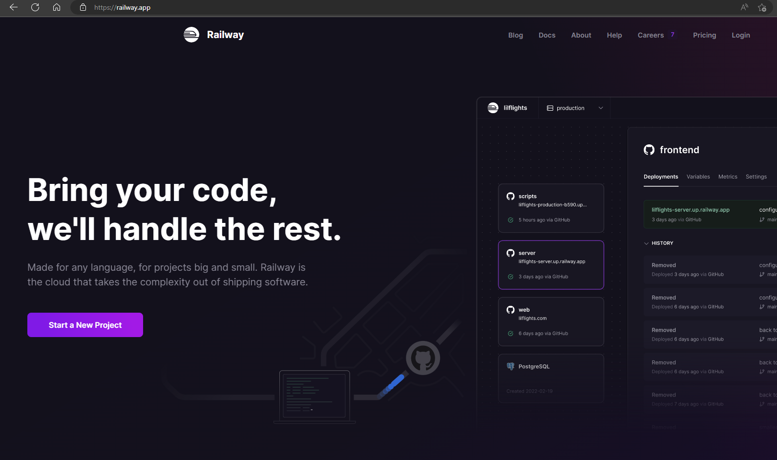

2- Iniciamos sesión con la cuenta de github donde tenemos el repositorio que queremos desplegar

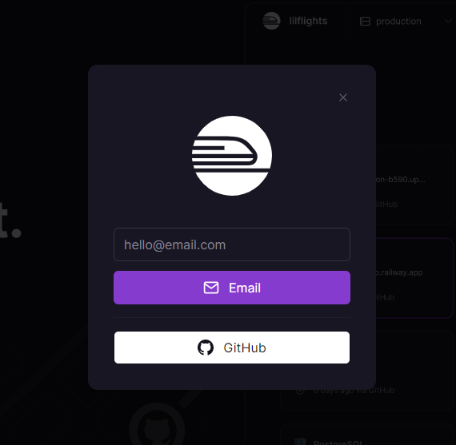

3- Crear un proyecto enlazado a un repositorio github

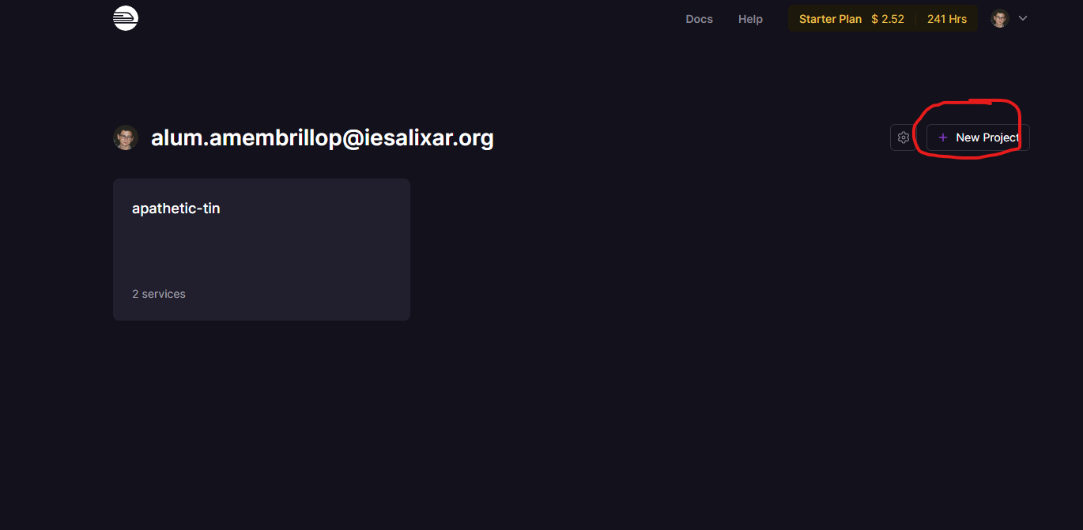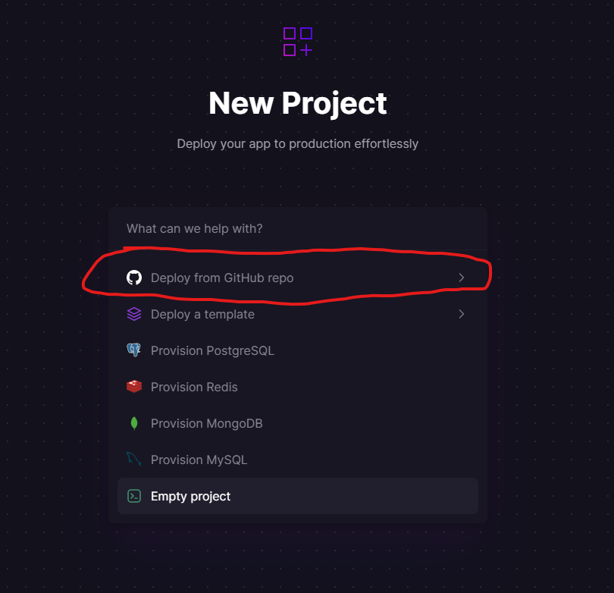

4- Una vez dentro de tu proyecto tienes que crear una base de datos (en mi caso he elegido mysql)

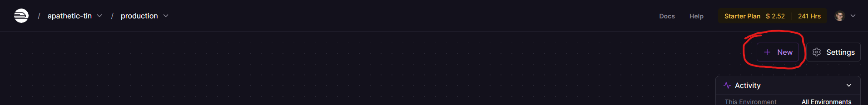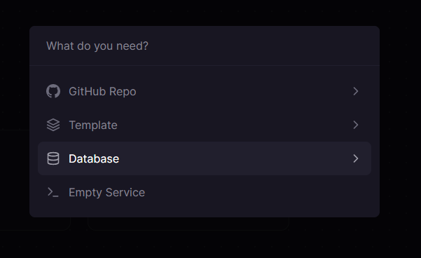

5- Se crea una base de datos en tu proyecto y puedes acceder a información sobre la misma, tenemos que entrar en el apartado de “variables”.

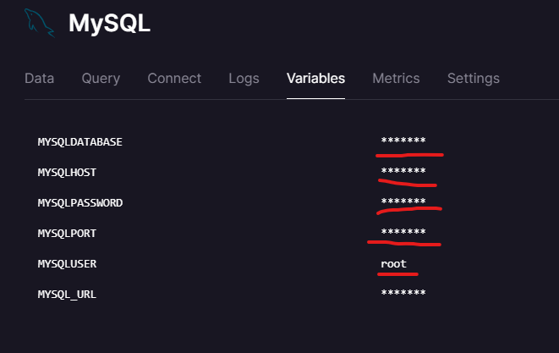

6- Tenemos que poner esta información en el archivo application.properties de nuestro proyecto (esta misma información también se puede usar para conectarse desde un cliente de bases de datos como puede ser dbeaver).

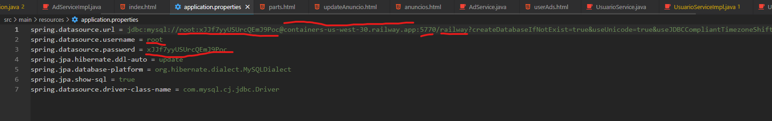

7- Ahora cada vez que hagas un commit-push se va a actualizar y desplegar la aplicación desde railway.

8- Para acceder a tu aplicación desplegada tienes que acceder a la configuración del código de tu proyecto y generar un dominio automáticamente, con este enlace puedes ver tu web desplegada.

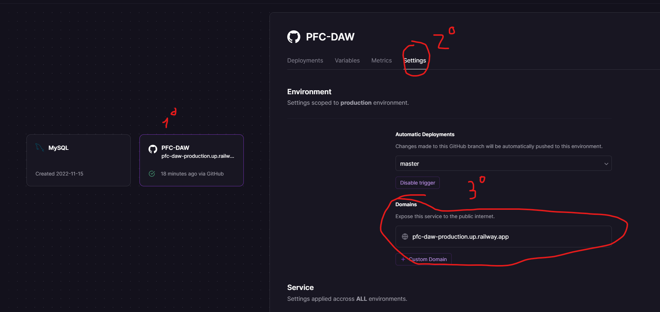

Anotación: independiente de que se haya desplegado el código con éxito o no tu proyecto, la base de datos siempre se queda desplegada porque es independiente al resto del código.